Redistribución de médicos especialistas,

Colegio San José

La Serena, Región de Coquimbo

Nombre | Cargo | Firma
Raúl Saldívar Auger | Diputado de la republica | 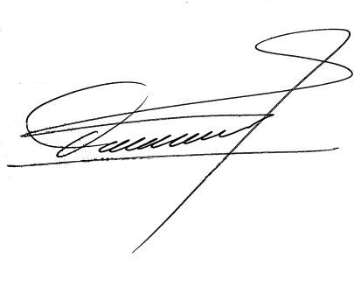

Redistribución de médicos especialistas,

Colegio San José

La Serena, Región de Coquimbo

Nombre | Cargo | Firma
Sergio Gahona Salazar | Diputado de la república | 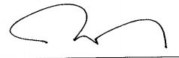

Redistribución de médicos especialistas,

Colegio San José

La Serena, Región de Coquimbo

Nombre | Cargo | Firma
Ernesto Jorquera | Director Regional de salud Coquimbo.

